مراقبت از زخم
– نظافت زخم: مراقبت دقیق از محل برش برای جلوگیری از عفونت.
– تعویض پانسمان‌ها: به صورت منظم تحت نظر پزشک یا پرستار.
پیگیری پزشکی
-معاینات منظم: بررسی‌های دوره‌ای با پزشک برای ارزیابی پیشرفت بهبودی و شناسایی هرگونه مشکلات احتمالی -آزمایش‌ها: انجام آزمایش‌های تصویربرداری یا آزمایش‌های خون در صورت نیاز برای ارزیابی وضعیت سلامتی.
توجه به علائم هشداردهنده
-تب، قرمزی یا ترشح از زخم، تنگی نفس شدید -درد کنترل نشده: هر یک از این علائم می‌تواند نشان‌دهنده یک مشکل جدی باشد و باید فوراً به پزشک گزارش داده شود.
منبع :
برونر سودارث پرستاری جراحی2022

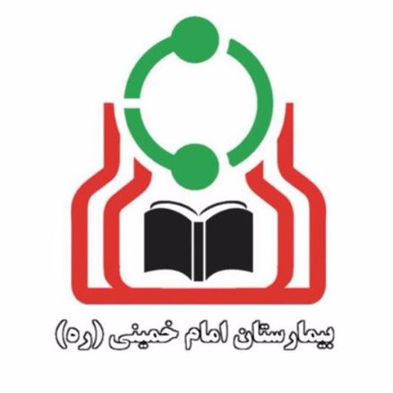
موضوع:
توراکوتومی

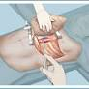

تهیه و تنظیم :
واحد آموزش و ارتقاء سلامت
مرکز آموزشی درمانی امام خمینی (ره)
پاییز 1404

مراقبت بعد از جراحی توراکوتومی
مدیریت درد
– داروهای مسکن: مدیریت درد از طریق داروهای مسکن، از جمله مسکن‌های قوی مانند مورفین اغلب تجویز می‌شود.
– تکنیک‌های غیردارویی: استفاده از کمپرس سرد یا گرم، تکنیک‌های آرام‌سازی و تنفس عمیق می‌تواند در کنترل درد کمک کننده باشد.
تشویق به فعالیت بدنی
– حرکت زودهنگام: تشویق بیمار به شروع حرکت و راه رفتن به آرامی پس از جراحی برای جلوگیری از عوارض ناشی از بی‌حرکتی مانند لخته‌های خونی.
– فیزیوتراپی: انجام تمرینات تنفسی و فیزیکی برای بهبود عملکرد ریه‌ها و تقویت عضلات.
تغذیه
– رژیم غذایی سالم: مصرف مواد غذایی غنی از پروتئین و ویتامین‌ها برای تسریع روند بهبودی.
– کافی بودن مایعات: مصرف کافی آب برای جلوگیری از کم آبی بدن و کمک به حفظ عملکرد طبیعی بدن.

6

1
5

مدد جوی عزیز:
این کاتولوگ آموزشی جهت بالا بردن آگاهی شما نسبت به بیماریتان است امیدوارم با دقت مورد استفاده قرار گیرد.
جراحی توراکوتومی
جراحی توراکوتومی یک عمل جراحی است که در آن دسترسی به اندام‌های قفسه سینه از طریق برش در دیواره سینه ایجاد می‌شود.جراحی توراکوتومی در بخش اتاق عمل بیمارستان انجام می شود، این روش معمولاً برای انجام عملیات روی ریه‌ها، قلب، مری یا دیگر ساختارهای واقع در قفسه سینه استفاده می‌شود.
اهداف جراحی توراکوتومی
– برداشتن تومورها از ریه‌ها یا دیگر بخش‌های قفسه سینه.
– ترمیم یا جایگزینی بخش‌هایی از قلب یا عروق خونی بزرگ.
– بررسی و درمان بیماری‌های قلبی.
– ترمیم آسیب‌های ناشی از تروما به قفسه سینه.

توراکوتومی برای بیماری‌ها و شرایط زیر نیاز می باشد:
- بیماری‌های ریه: برداشتن تومورهای ریه.
– درمان آبسه‌های ریه یا کیست‌ها.
– برداشتن بخش‌هایی از ریه
- بیماری‌های قلبی:ترمیم یا جایگزینی دریچه‌های قلب.
– ترمیم شریان‌های بزرگ، مانند آئورت.
– انجام عملیات پیچیده قلب باز.
- تروما:ترمیم آسیب‌های ناشی از ضربه به قفسه سینه که ممکن است شامل شکستگی‌های استخوان‌های قفسه سینه یا آسیب‌های ریه و قلب باشد
- بیماری‌های مری: برداشتن قسمت‌هایی از مری در صورت وجود تومور.
– ترمیم ناهنجاری‌های مادرزادی مری.
- بیماری‌های دیگر قفسه سینه: درمان بیماری‌هایی مانند تالاسمی که می‌تواند باعث تغییرات در ساختار قفسه سینه شود. ترمیم و تعویض عروق خونی بزرگ.
- عفونت‌ها:درمان عفونت‌های شدید قفسه سینه که به طور معمول به درمان‌های کمتر تهاجمی پاسخ نمی‌دهند.

انواع توراکوتومی
– توراکوتومی جانبی استاندارد: برش از پشت زیر آرنج تا خط میانی جلویی سینه می باشد.
– توراکوتومی پوسترولترال: برش در ناحیه پشت، بیشتر برای دسترسی به قلب و ریه‌ها استفاده می‌شود.
– آنترولترال توراکوتومی: برش در قسمت جلویی و جانبی سینه، که برای دسترسی به ریه و قلب استفاده می‌شود.
– توراکوتومی مینیمالی تهاجمی: با برش‌های کوچک‌تر و استفاده از دوربین‌ها و ابزارهای خاص، که باعث کاهش درد و سرعت بخشیدن به روند بهبودی می‌شود.
مراقبت‌های پس از عمل
– مدیریت درد: استفاده از داروهای مسکن برای کنترل درد ناشی از برش جراحی.
– فیزیوتراپی: تمرینات تنفسی و فیزیکی برای جلوگیری از عوارض پس از عمل مانند عفونت‌های ریه و ترومبوز وریدی عمقی.
– پیگیری‌های منظم: بررسی‌های دوره‌ای با پزشک برای اطمینان از بهبودی صحیح و شناسایی هرگونه مشکلات احتمالی.

3

4

2

